文化部社區營造青銀合創計畫
106年徵件工作坊流程表

一、北區場次：106年3月30日(四)
地點：文化部南海工作坊901會議室(臺北市南海路20號9樓)
二、中區場次：106年4月5日(三)
地點：臺中文化創意產業園區求書院演講廳
(臺中市南區復興路三段362號)
三、南區場次：106年 4月11日(二)
地點：文化部文化資產局文資保存研究中心b1國際會議廳
(台南市中西區中正路1-1號b1)
9:30－9:50 | 報 到
9:50－10:00 | 主席致詞
10:00－10:30 | 青銀合創計畫政策說明簡報(社區營造科)
10:30－12:00 | 評審委員座談分享(每區3至5位)  「青銀合創價值與社區永續經營」每位約20-30分鐘
12:00－13:00 | 午 餐
13:00－13:30 | 青銀合創入選案例分享(30分鐘)
13:30－15:00 | 【一起talk talk】  分組討論：每組配置1位委員，就如何規劃中長期工作、青年與組織合作、促進青銀合作與轉譯等提案方向及工作策略進行討論。
15:00-16:00 | 綜合分享及討論
16：00─ | 賦歸

106年社造青銀合創徵件工作坊報名表
單 位
姓 名 |  | 電話
 |  | 手機 | ⁽
報名場次(原則每單位出席1場次為原則) | □ 臺北場 | 性 別 | □男 □女
 | □ 臺中場 | 午 餐 | □葷 □素
 | □ 臺南場
地 址
e-mail
備註 | - 報名截止日。  - 臺北場3月30日(四)請於3月27日前回傳報名資料。  - 臺中場4月5日(三)請於3月30日前回傳報名資料。  - 臺南場4月11日(二)請於4月7日前回傳報名資料。  - 報名方式：  傳真報名：02-8995-6603  e-mail報名：moc401@moc.gov.tw  報名完成後，請來電02- 85126319確認是否有報名成功。  - 響應環保當天活動請自行攜帶環保杯、餐具。  - 有任何疑問請洽聯絡人：文化部洪聖凱先生(02)85126319

各場次交通方式與位置圖
- 臺北場：南海工作坊901會議室(臺北市南海路20號9樓)
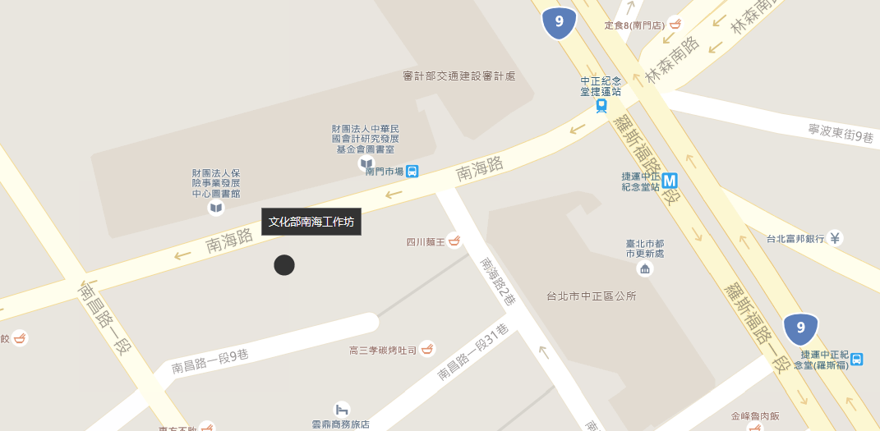
大眾交通方式：
捷 運
中正紀念堂站1或 2號出口迴轉往南海路走路5分鐘到達。

公 車
「中正二分局」站: 0東、 3 、243、248、262、304、706。

「公賣局」「南昌路」站：5、38、204、227、235、241、243、244、532、630、662、663、706。

- 臺中場：
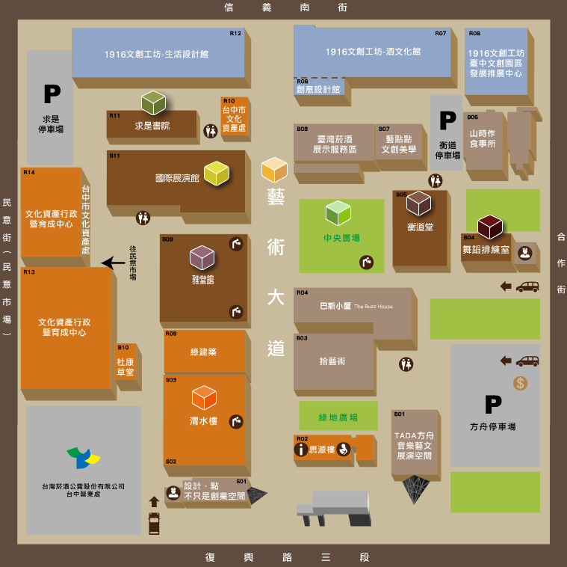
大眾交通方式：
﹝高鐵台中站﹞
*轉乘台鐵：新烏日站(北上)>台中站，約15分鐘；由台中火車站(後站)步行約12分鐘抵達。
*轉搭計程車：車程約10-15分鐘。

﹝台鐵台中站﹞
由台中火車站(後站)，步行約12分鐘抵達台中文化創意產業園
區。

- 臺南場
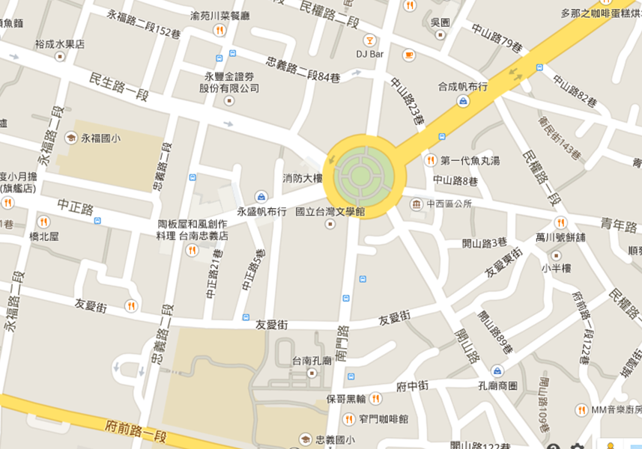
文化部文資中心
往火車站方向
大眾交通方式
高鐵站 1.出台南站轉乘高鐵快捷公車「臺南市政府」路線，約30-40分鐘車程，至建興國中(孔廟)站下車，下車後可沿南門路往文學館會場方向步行約10分鐘。
2.於高鐵台南站轉乘臺鐵沙崙支線，約25分鐘車程，至台 南火車站下車。
火車站 由前站出口，或搭乘計程車約5分鐘車程，或沿中山路步行約18分鐘可達活動地點。

